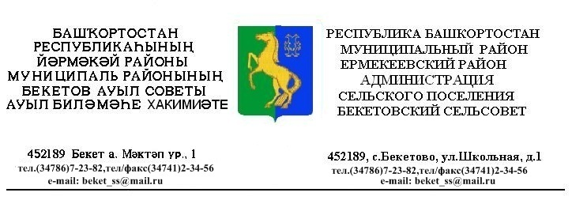
ҠАРАР РЕШЕНИЕ
«23 » август 2017 й. № 21.6 «23» августа 2017 г.

О назначении публичных слушаний по проекту Генерального плана сельского поселения Бекетовский сельсовет муниципального
района Ермекеевский район Республики Башкортостан

В соответствии с п.1 ст. 28 Федерального закона «Об общих принципах организации местного самоуправления в Российской Федерации», со ст. 46 Градостроительного Кодекса Российской Федерации, ст.21 Устава сельского поселения Бекетовский сельсовет муниципального района Ермекеевский район Республики Башкортостан, п. 1.3.1 Положения о порядке проведения публичных слушаний в сельском поселении Бекетовский сельсовет муниципального района Ермекеевский район Республики Башкортостан, утвержденного решением Совета сельского поселения Бекетовский сельсовет муниципального района Ермекеевский район Республики Башкортостан № 2.10 от 30 марта 2007 года, в целях соблюдения прав человека на благоприятные условия жизнедеятельности, прав и законных интересов правообладателей земельных участков и объектов капитального строительства,

Совет сельского поселения Бекетовский сельсовет муниципального района Ермекеевский район Республики Башкортостан РЕШИЛ:

1. Назначить публичные слушания по Проекту генерального плана сельского поселения Бекетовский сельсовет муниципального района Ермекеевский район Республики Башкортостан на 18 сентября 2017 года в здании Администрации сельского поселения Бекетовский сельсовет муниципального района Ермекеевский район Республики Башкортостан по адресу: Республика Башкортостан, Ермекеевский район, с. Бекетово, ул. Школьная , д.2.Начало 15-00 часов .
2. Организацию и проведение публичных слушаний по проекту, возложить на Комиссию по проведению публичных слушаний в сфере градостроительной деятельности на территории сельского поселения Бекетовский сельсовет муниципального района Ермекеевский район Республики Башкортостан, в следующем составе:
- Исламова З.З. – глава сельского поселения Бекетовский сельсовет муниципального района Ермекеевский район Республики Башкортостан -председатель Комиссии по публичным слушаниям ;
- Ахметшина Ф.К. – управляющий делами сельского поселения Бекетовский сельсовет муниципального района Ермекеевский район Республики Башкортостан – секретарь Комиссии по публичным слушаниям ;
- Багманова Э.Х. – специалист администрации сельского поселения Бекетовский сельсовет муниципального района Ермекеевский район Республики Башкортостан - член Комиссии по публичным слушаниям;
- Ахмадуллина Л.И.– депутат Совета сельского поселения Бекетовский сельсовет муниципального района Ермекеевский район Республики Башкортостан - член Комиссии по публичным слушаниям ;
-Иксанова А.М.– депутат Совета сельского поселения Бекетовский сельсовет муниципального района Ермекеевский район Республики Башкортостан - член Комиссии по публичным слушаниям.
3. Установить, что письменные предложения жителей сельского поселения Бекетовский сельсовет муниципального района Ермекеевский район Республики Башкортостан по генеральному плану развития с Бекетово направляются в Совет сельского поселения Бекетовский сельсовет муниципального района Ермекеевский район РБ (по адресу: с.Бекетово, ул.Школьная ,д.2 ) с 28 августа 2017 года по 18 сентября 2017 года.
4. Проект решения Совета сельского поселения Бекетовский сельсовет муниципального района Ермекеевский район Республики Башкортостан по генеральному плану развития с Бекетово разместить
- на официальном сайте сети «Интернет» http://spbeketovo.ru/.
сельского поселения Бекетовский сельсовет муниципального района Ермекеевский район Республики Башкортостан;
- на информационных стендах в администрации сельского поселения Бекетовский сельсовет муниципального района Ермекеевский район Республики Башкортостан.

Глава сельского поселения Бекетовский сельсовет муниципального района Ермекеевский район  Республики Башкортостан | _______________ З.З. Исламова

